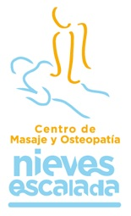

CENTRO DE MASAJE Y OSTEOPATIA NIEVES ESCALADA

OFERTA ESPECIAL PARA SOCIOS DEL CLUB KARATE KARIU

Identificándote como socio del Club KARIU de Karate te ofrecemos un 15% de descuento en cada sesión de masaje.

Ven a conocernos estamos en:

Sector Literatos nº 32
Tres Cantos, 28760, Madrid
Teléfono 910094336

Horario cita previa:

Lunes a viernes de 16,30 a 20,30h

*Oferta no válida para bonos de 5 y 10 sesiones.

